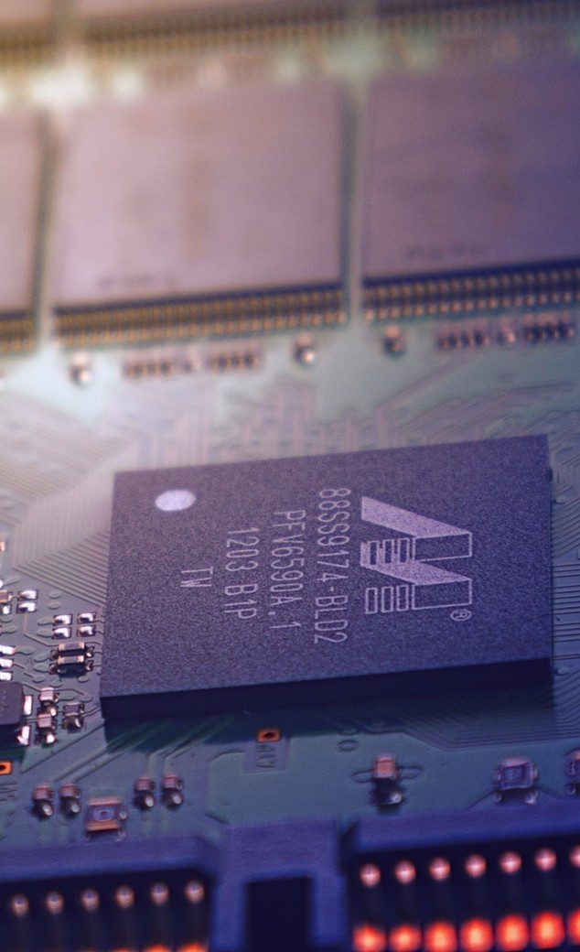

**USERBENCHMARK. COM**

**RAPPORT**

**USERBENCHMARK**

ce site propose des services de tests de référence aux utilisateurs et fait des comparaisons entre différents composants (CPU GPU), les utilisateurs peuvent appliquer les tests sur la RAM, les disques durs, les cartes graphiques et le CPU

**CAHIER DE CHARGE**



**01**

**UserBenchmark** est un site web de référence pour évaluer et comparer les performances des cartes graphiques (GPU). Ses principales fonctionnalités incluent la possibilité de réaliser des benchmarks pour mesurer la performance de votre GPU, de comparer votre carte graphique avec d'autres modèles, d'accéder à une base de données complète de cartes graphiques, de consulter des avis et notations d'utilisateurs, de suivre les prix et la disponibilité des GPU, et d'accéder à des ressources éducatives pour mieux comprendre les composants graphiques. C'est un outil précieux pour les utilisateurs qui souhaitent prendre des décisions éclairées lors de l'achat ou de la mise à jour de leur carte graphique.

en distange 3 type de utilisateur :

utilsateur invite qui peut pourcourir les benchmarks & recherche des benchmarks & comparer les composantes & acceder a laide et au support.

utilsateur enregistre qui realise les meme fonctionalites d'utilisteur invite plus noter et commenter les benchmarks & gerer le compte & se deconnecter & publier des benchmarks & login.

admin aui peux gere les utilisateurs & login.

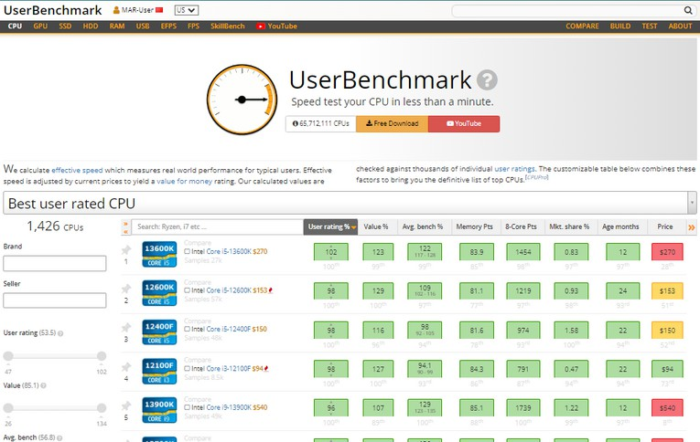

**DIAGRAMME**

**02**

**CAS D'UTILISATION**

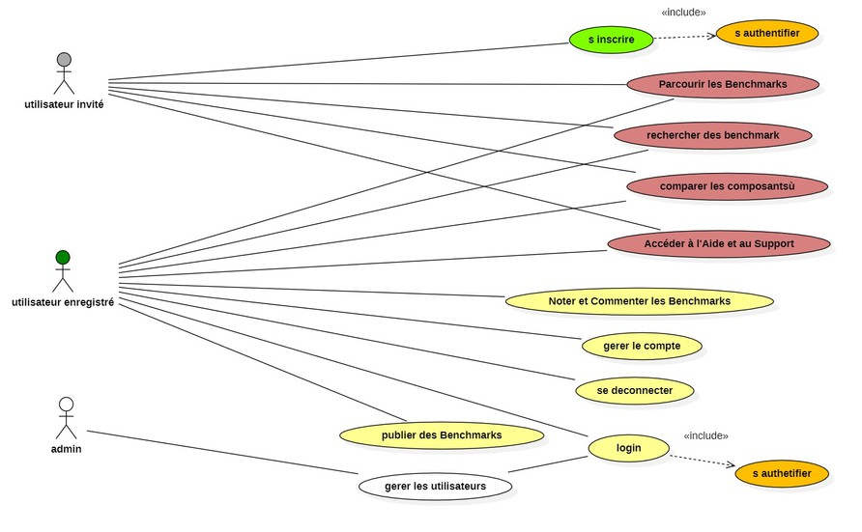

# Dans ce schéma de cas d'utilisation, les utilisateurs enregistrés jouent un rôle essentiel dans l'enrichissement de la base de données du site. Ils peuvent contribuer en soumettant leurs propres benchmarks, téléchargeant des résultats de tests et fournissant des données de performance pour les composants matériels. Cette participation active permet une représentation détaillée et diversifiée des performances matérielles, offrant ainsi une ressource précieuse pour la communauté. En résumé, les utilisateurs enregistrés renforcent la pertinence du site en partageant leurs expériences, favorisant ainsi une prise de décision éclairée lors de l'achat ou de la mise à niveau de matériel informatique.



[**DIAGRAMME**](https://fr.wikipedia.org/wiki/Diagramme_de_classes)[**DE CLASSES**](https://fr.wikipedia.org/wiki/Diagramme_de_classes)

**03**

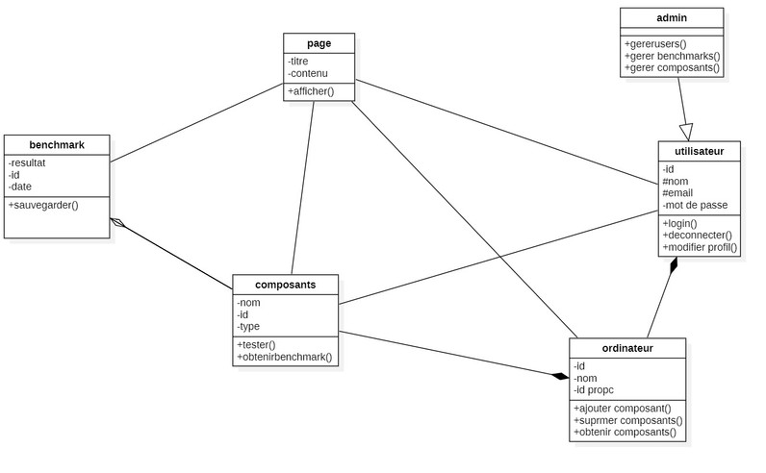

# - Le diagramme modélise les principales entités du site UserBenchmark : les utilisateurs, les composants matériels testés, les benchmarks, les ordinateurs et les pages du site.

# - La classe User représente les profils utilisateurs et leurs fonctionnalités de connexion/déconnexion.

# - La classe Component modélise les différents types de composants (CPU, GPU...) testables.

# - La classe Benchmark enregistre les résultats des tests sous forme d'instances.

# - La classe Ordinateur lie les composants testés à leur propriétaire (classe User).

# - La classe Page gère l'affichage dynamique du contenu sur le site.

# - La classe Admin étend les droits de la classe User.

# Description technique :

# - Les classes ont des attributs représentant leurs données principales.

# - Des méthodes permettent les actions sur ces données (tester, afficher...).

# - Les relations modélisent les dépendances fonctionnelles :

# - Composition pour User-Ordinateur et Ordinateur-Component

# - Agrégation pour Component-Benchmark

# - Association pour les autres liens plus lâches

# - La conception est simple et modulaire pour représenter le domaine du site.

# - Les classes et interfaces sont bien séparées et le diagramme est facilement compréhensible.

# Ce diagramme de classes fournit donc un modèle conceptuel clair et techniquement valide pour le site UserBenchmark. Il permet de bien identifier les entités métier et leurs interactions.



[**DIAGRAMME**](https://fr.wikipedia.org/wiki/Diagramme_de_classes)[**DE SÉQUENCE**](https://fr.wikipedia.org/wiki/Diagramme_de_classes)

**04**

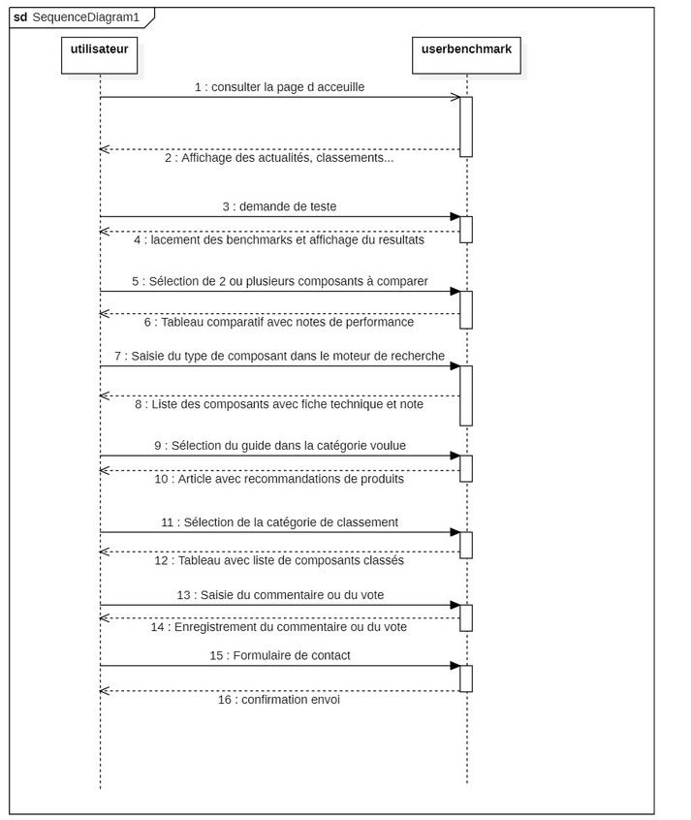

Ce diagramme de séquence a pour objectif de représenter de manière synthétique les interactions principales entre l'utilisateur et le système UserBenchmark pour les fonctionnalités clés du site. Il sert de support de spécification pour les développeurs.

Périmètre:

* Test de performance matériel (CPU, GPU, SSD...)
* Comparaison de composants
* Consultation des guides d'achat
* Affichage des classements
* Commentaires et votes utilisateurs

Hypothèses:

* Modèle client-serveur web standard
* Stockage des données en base de données
* Environnement navigateur web
* Description des objets:

Utilisateur : représente un visiteur du site

Système : le site UserBenchmark dans sa globalité

Description des séquences:

Chaque séquence représente les étapes clés pour une fonctionnalité:

* Test matériel
* Comparaison
* Guide d'achat
* Classement
* Commentaire
* Les flèches symbolisent les requêtes et réponses entre utilisateur et système.



**05**

**RÉALISÉ PAR**

**EL JOUALI ALI**

**JAMAL DIAE-EDDINE**

**SENHAJI ABDEL GHANI**



**THANK YOU**